COLEGIO CRISTÓBAL COLÓN

Subsector: Educación Matemática

Curso: 6° Austral - Boreal

Profesor: Karina Inarejo

Múltiplos

**Los múltiplos de un número natural**son los números naturales que resultan de multiplicar ese número por otros números naturales.

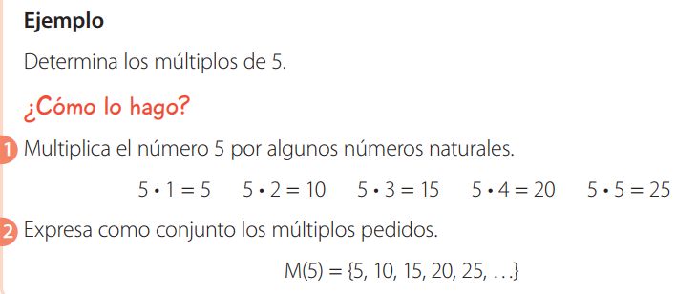

Como complemento de información visita <https://www.youtube.com/watch?v=BU6dqmkTCjU> y utiliza los textos escolares.

1. Completa la siguiente frase:
2. Los múltiplos de un número son los números que obtenemos cuando ......................... ese número por otros ..........................
3. Escribe los cinco primeros múltiplos de los siguientes números:
4. 8: ________, __________, _________, __________, ________
5. 2: ________, __________, _________, __________, ________
6. 12: ________, __________, _________, __________, ________
7. 9: ________, __________, _________, __________, ________
8. 3: ________, __________, _________, __________, ________
9. Completa:

a) 24 es múltiplo de 3 porque 3 x ..... = 24

b) 75 es múltiplo de 5 porque ..... x ..... = 75

c) 14 es múltiplo de 7 porque ..... x ..... = .....

d) 70 es múltiplo de 2 porque ..... x ..... = .....

|  |  |  |
| --- | --- | --- |
| Números | Múltiplos | Múltiplos comunes |
| 10 y 14 | 10=  14= |  |
| 4 y 9 | 4=  9= |  |
| 3, 8 y 16 | 3 =  8 =  16= |  |
| 2 , 4 y 7 | 2 =  4 =  7= |  |

1. Escribe los tres primeros múltiplos comunes.
2. ¿Es 32 múltiplo de cada número? Escribe *sí* o *no* y porque-
3. 1 ___________________________________________________________________________________
4. 16 __________________________________________________________________________________
5. 13 __________________________________________________________________________________
6. 8 __________________________________________________________________________________
7. En la clase del profesor Gómez hay 12 niños y 18 niñas. El profesor dividirá al curso en grupos de manera tal que todos los grupos tengan la misma cantidad de niños y la misma cantidad de niñas. ¿Cuáles son los grupos posibles?

|  |  |
| --- | --- |
| Operación | Respuesta |
|  |  |

1. El producto de 9 y 6 es 54. Explica cómo hallar el múltiplo de 3 que da como resultado un producto de 54 cuando se multiplica por 3

|  |  |
| --- | --- |
| Operación | Respuesta |
|  |  |